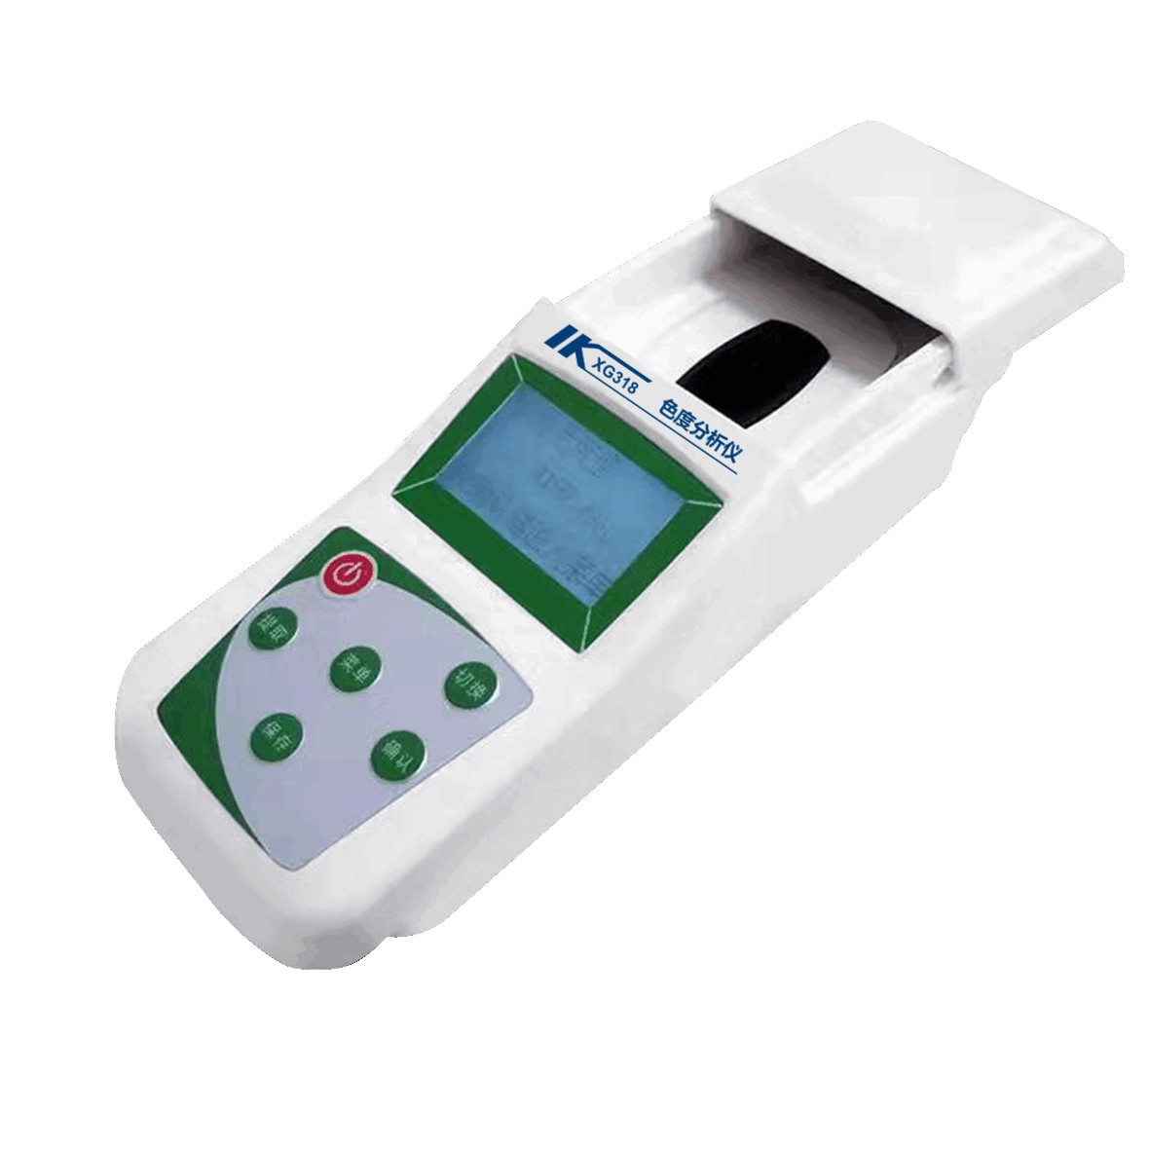
XG318 便携式色度分析仪

XG318 便携式色度分析仪 采用光电比色原理来测试水溶液的色度。本仪器采用国家标准 GB5750 中所规定的铂—钴色度标准溶液进行标定，以“度” 作为色度计量单位。可以广泛用于发电厂、纯净水厂、自来水厂、生活污水处理厂、饮料厂、环保部门、工业用水、制酒行业、制药行业、防疫部门、 医院等部门的色度测定，从而达到规定的水质标准。它是精密、智能化仪器， 测量色度线性好，数值准确、可靠，操作方便。

主要特点
- 仪器小巧，方便携带
- 测量滑盖，减少外界光源影响
- 高精度AD计算，测量线性度好

技术指标
测定原理：铂-钴标准比色法
测量范围： 0～500度
基本误差：±5%F.S
示值精度：0.1度
零点漂移：±1度
重 复 性：≤3%
电 源：AC220V±10% 50Hz±10%

